**Lab8 UART and ADC**

**1.實驗目的**

Understand the use of UART.

Understand the use of ADC.

**2.實驗原理**

* USART

線有沒有接對，Tx是要接到Rx的 (你講話別人用耳朵聽)

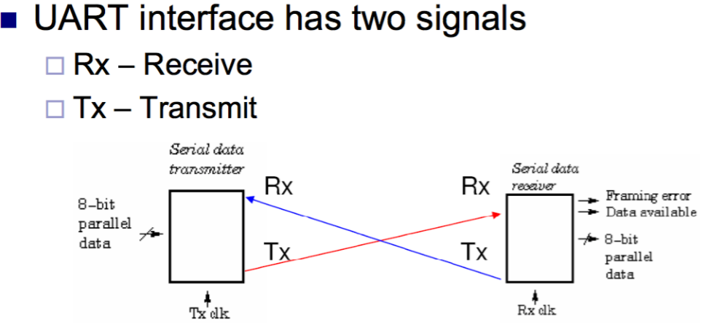

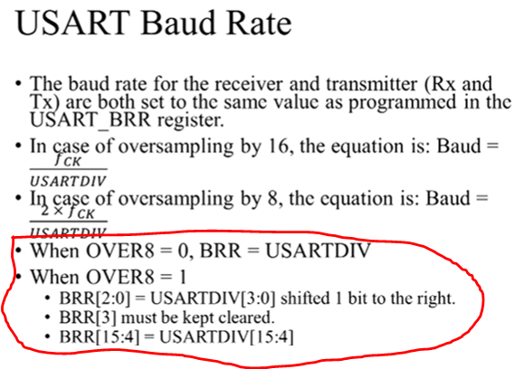

* BRR = fclock / Baud rate of uart (USART1:115200Hz

<http://en.radzio.dxp.pl/stm32vldiscovery/lesson8,communication,with,usart,basics.html>

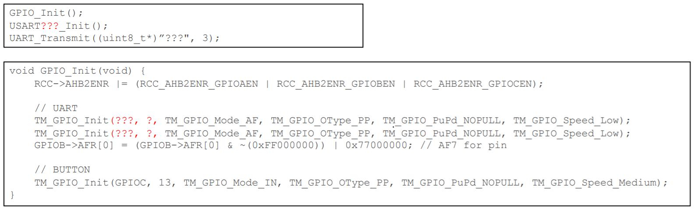

TM_GPIO_Mode_AF: Alternative function mode.非general input或output，而是其他已規定的用途時使用。

**USART編號怎麼看:**

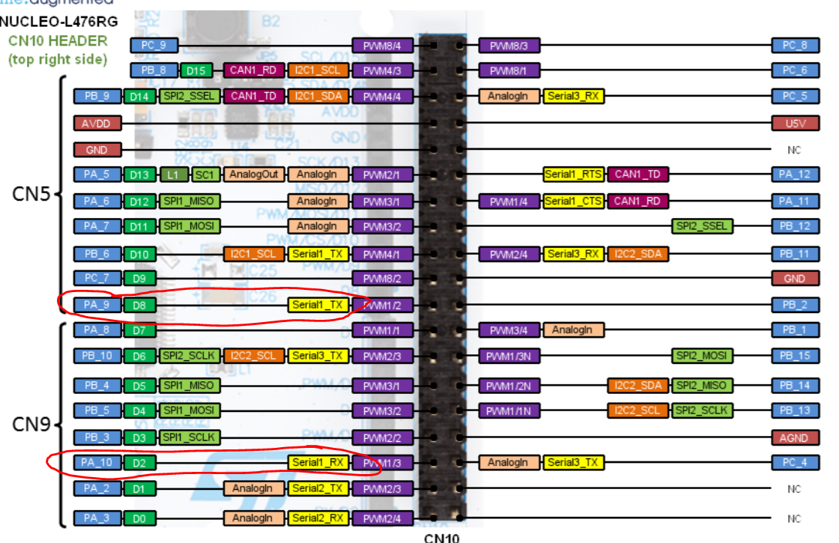

RX:PA9, uart1 input (receive)，接Uart Tx

TX:PA10, uart1 output (transmission) 接Uart Rx

如果用其他port看表依此類推。

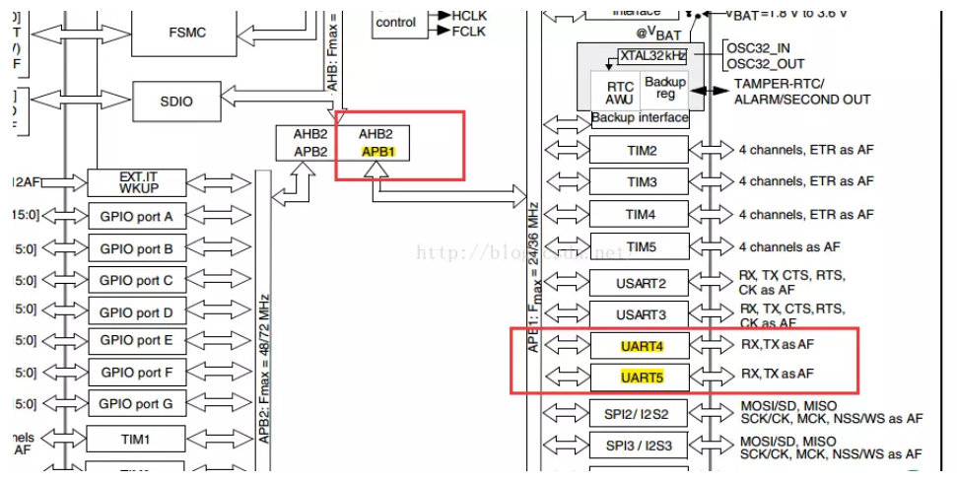

<https://www.jianshu.com/p/880362a41016>

(以下各參數詳細用途見datasheet)

USART_CR1、USART_CR2、USART_CR3、USART_TDR

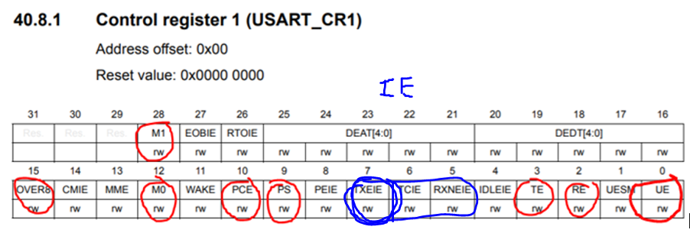

About TE:

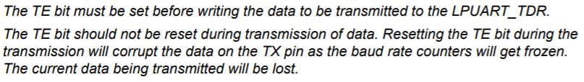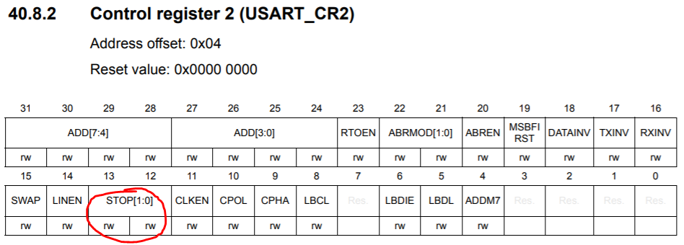

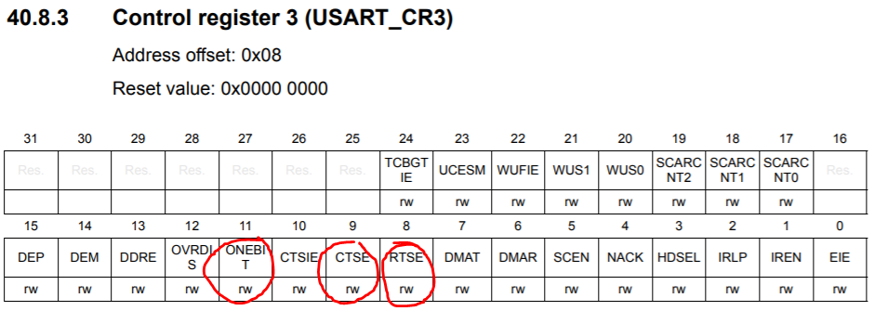

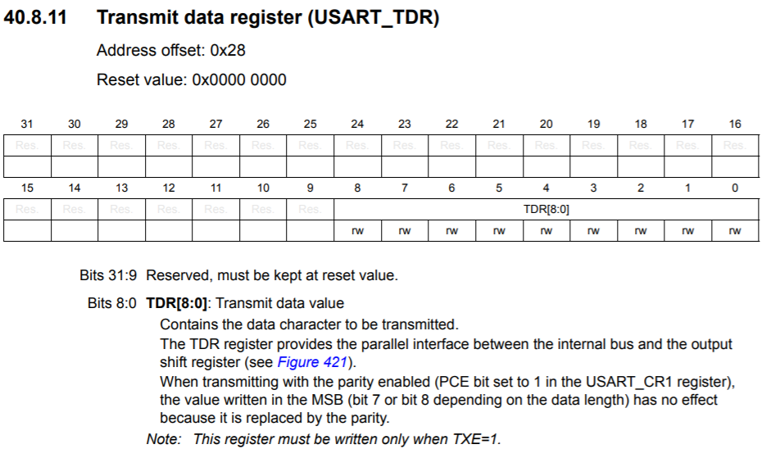

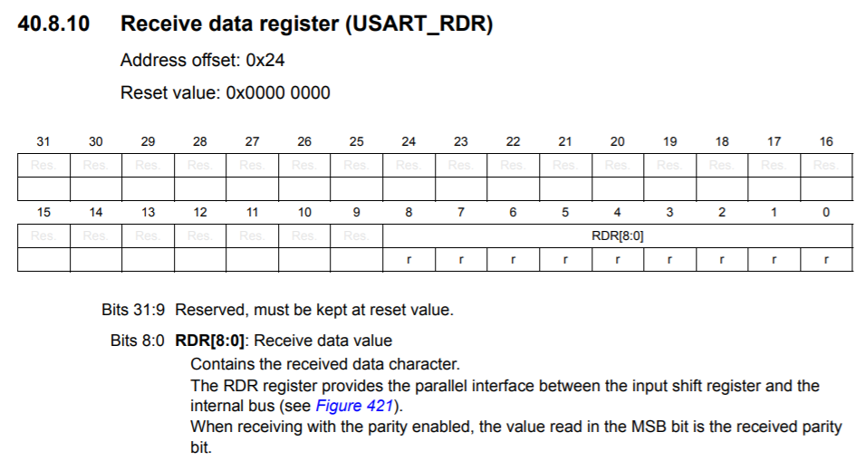

USART_ISR: TXE & TC & RXNE

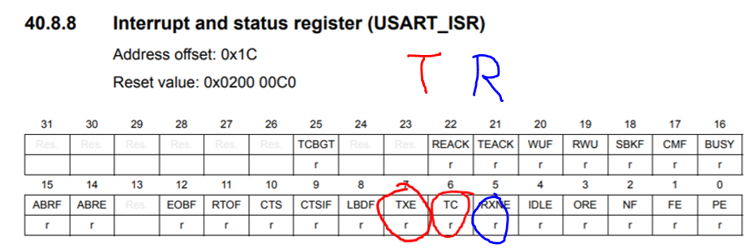

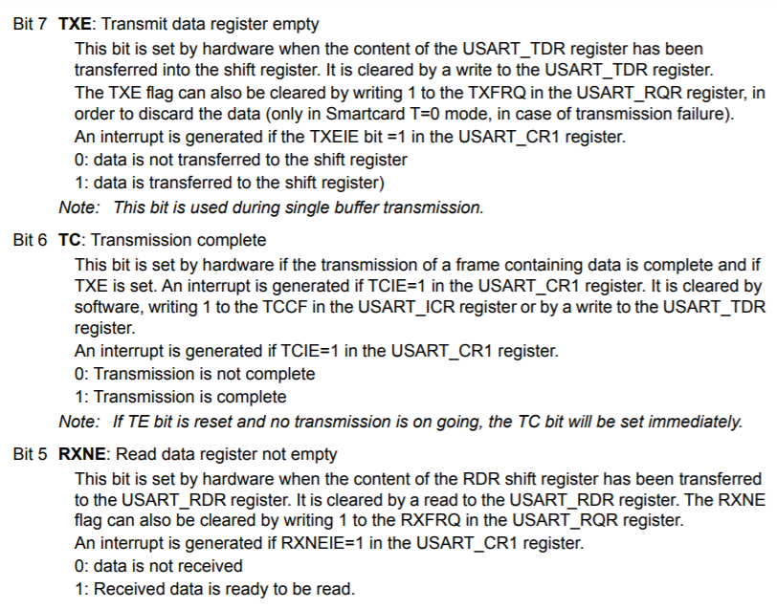

**Summary: Character transmission procedure**

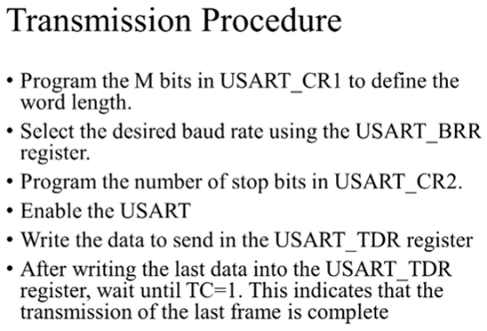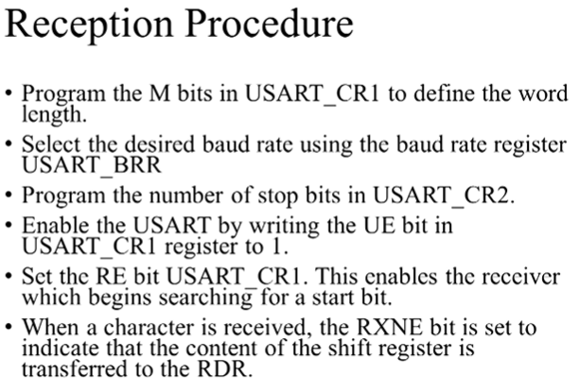

單一byte：等TXE

全部資料：等TC

* **ADC**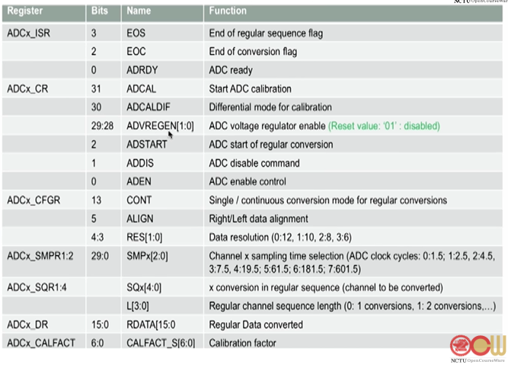

單一性轉換

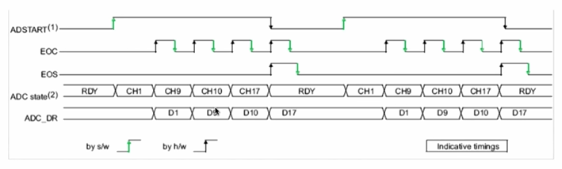

連續性轉換

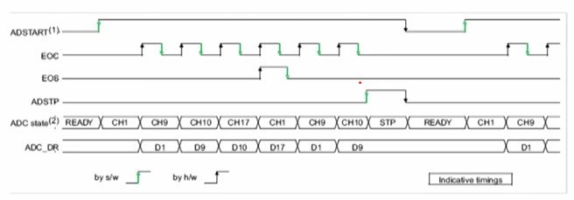

只在ADSTP時停下。

CCIPR：設定ADC clock source

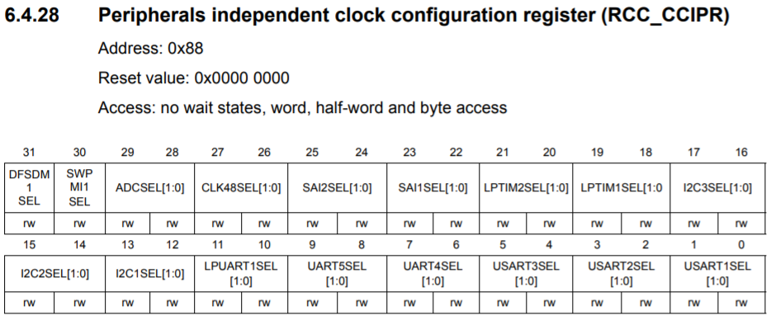

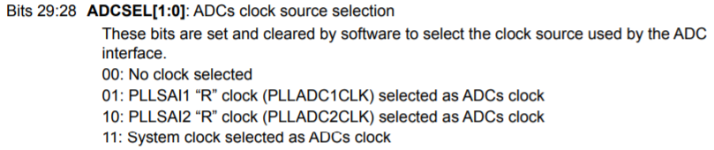

ADC_ISR：回報狀態

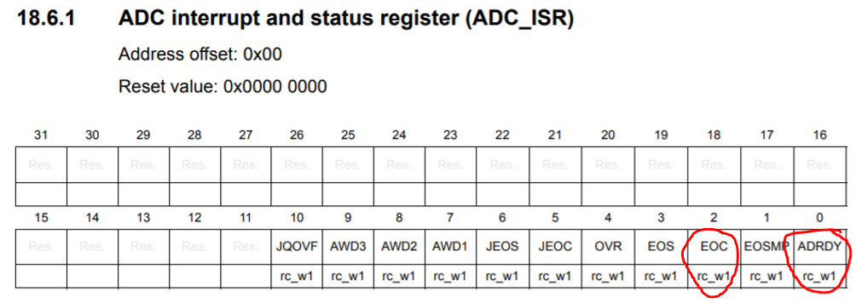

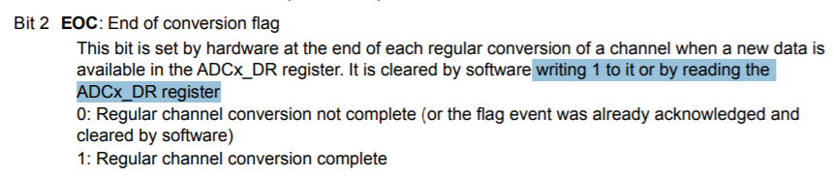

ADC_CR

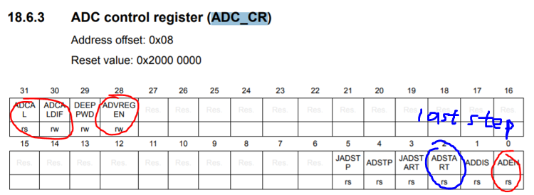

ADC_CFGR

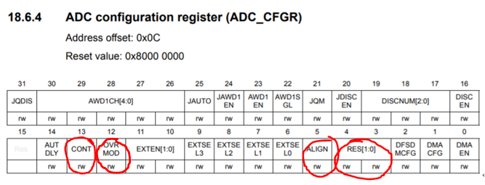

ADC_CFGR2

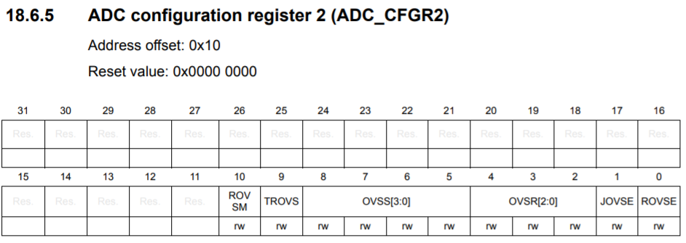

**SQR1**

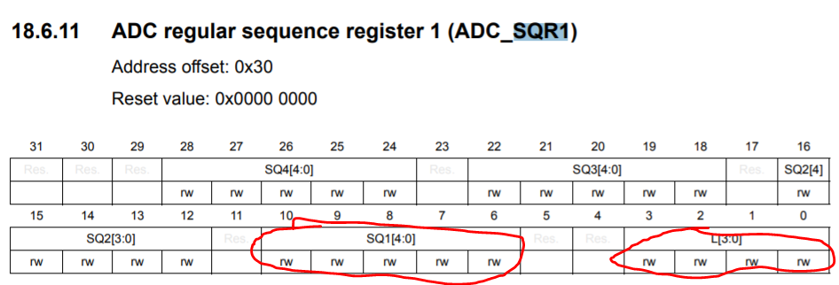

SMPR1

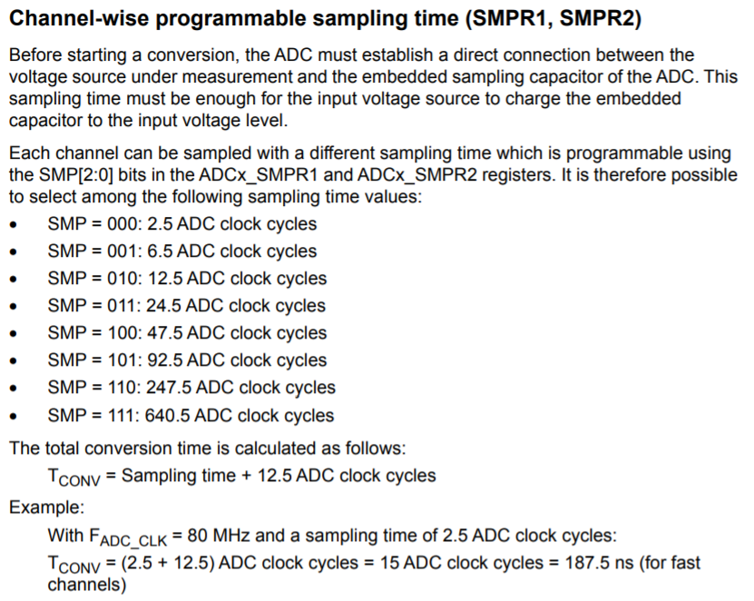

要看Table16去設定。

Ex：PC1可以當ADC1 or 2 or 3的channel2 output。

若設定L[1:0]=0 (Regular channel sequence length=1)且使用ADC3：

則要去ADC3->SQR1把SQ1[4:0]設為2。

ADC3->SMPR1的SMP2設你要的sampling time。

Calibration校準

ADC 正式運作前必須做 calibration，以避免電容的狀態不是預期而造成誤差

Software procedure to calibrate the ADC

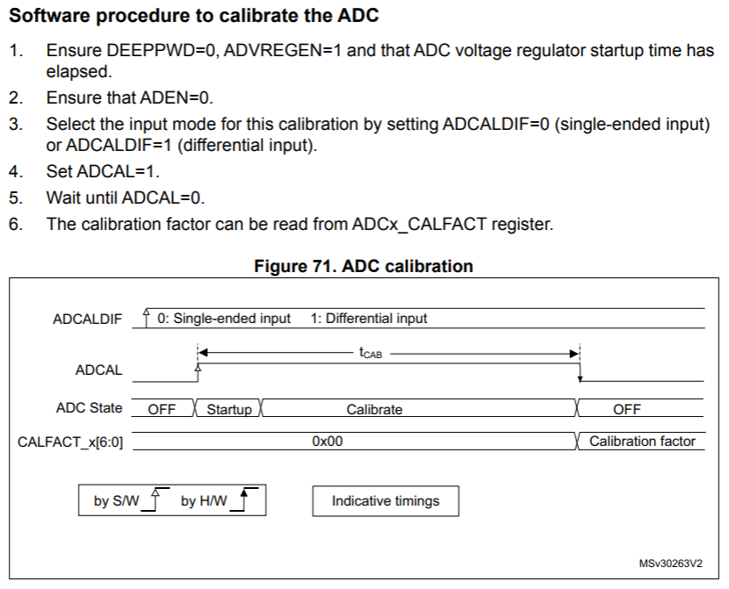

小心ADVREGEN (voltage regulater)

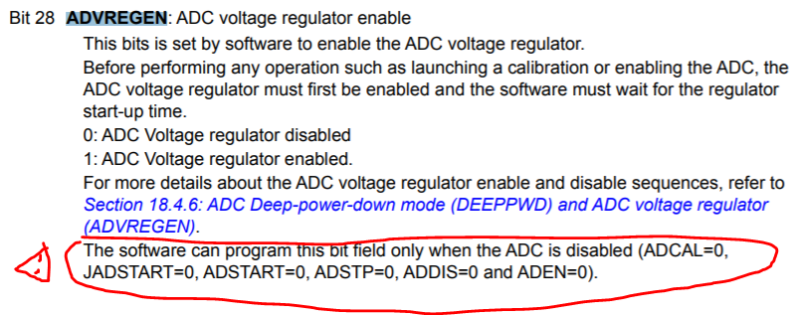

ADC_CR_DEEPPWD = 0, too.

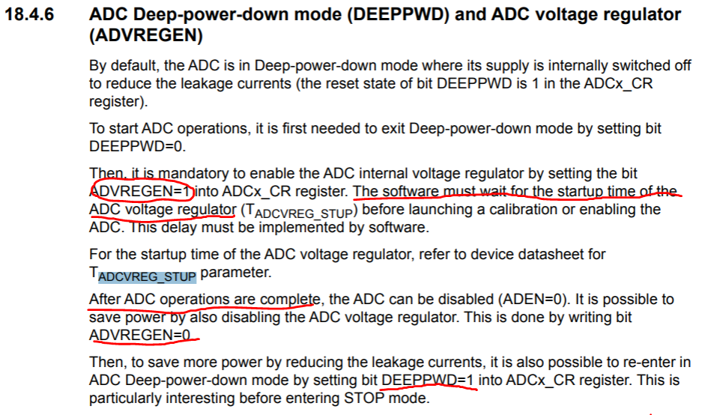Delay for ADC voltage regulator startup time in STM32L4 :

#define ADC_STAB_DELAY_US ((uint32_t) 10)

也就是10us

特別是ADCAL，需在ADEN=1 and ADSTART=0 and JADSTART=0 時做

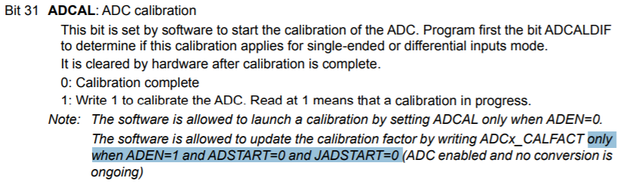

Finally, enable ADC

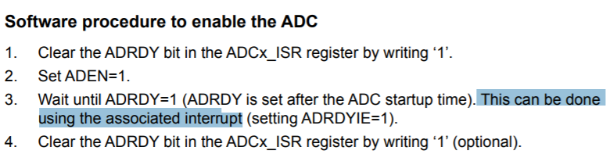

然後DR就會放轉換出的電壓值。

ADC _DR：ADC1 Converted Value (Result)

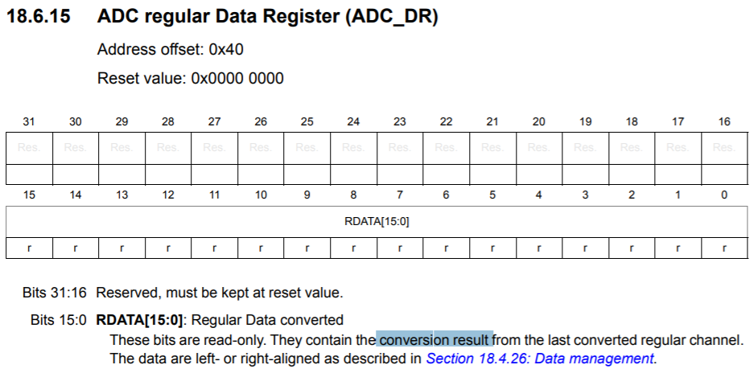

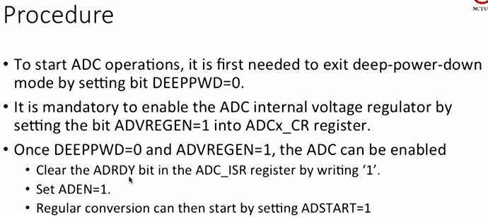

USART interrupts

**3.實驗步驟**

3.1. Lab8.1 : Hello World! (30%)

在按下板子上藍色按鈕時 (PC13)，請利用 UART 將 "Hello World!" 字串傳送到電腦。並且可以在電腦端的 serial monitor (e.g. putty, pietty, MobaXterm ...) 顯示出來。

_________________________________________________________________________

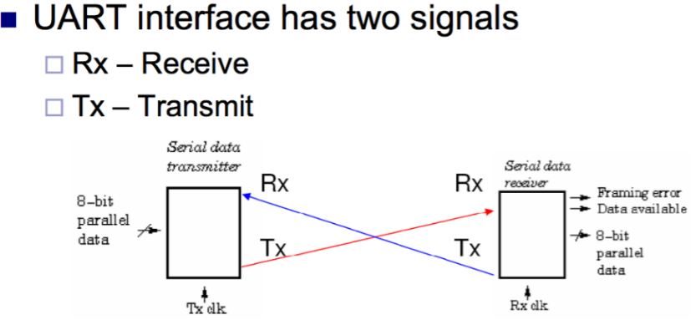● init 需要使用到的 GPIO。

● 瞭解 UART 的暫存器以及使用方式

● 利用 UART 的傳出 (TX) 來實作此功能

把Rx, Dx插在相對的port。

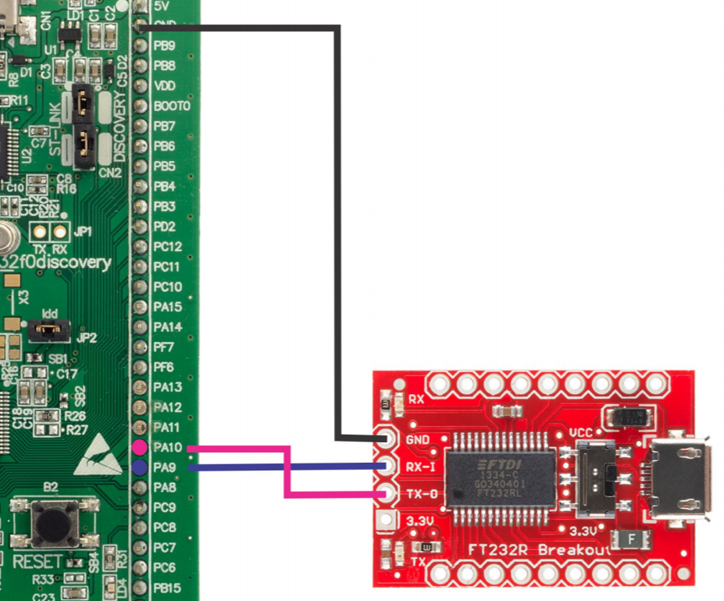 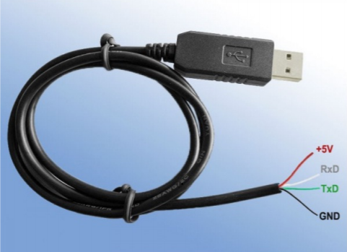

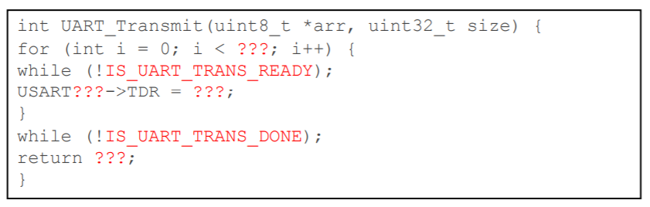

* 其他軟體的設定注意：

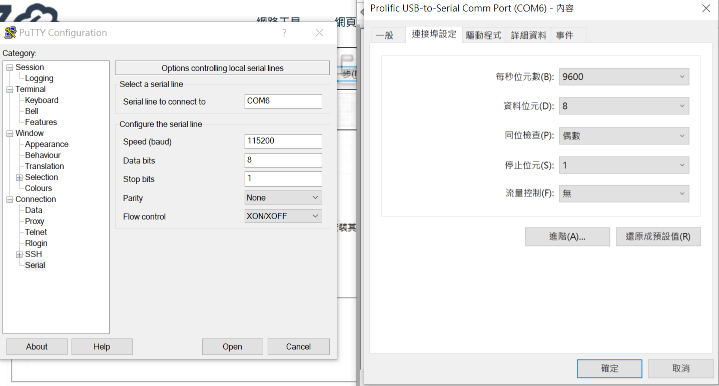

裝置管理員和putty的serial設定，和你的code設定要完全一樣(上面是錯的)。

* UART init

CR1: 大部分的設定

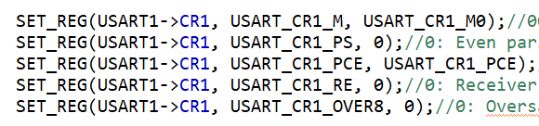

CR2: stop bit



CR3: Flow control

( RTS/CTS/1-bit我們全關掉)

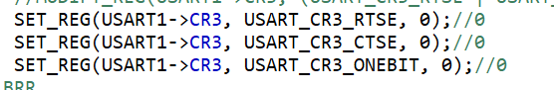

問題：

* 沒顯示東西

PA9:TX接RX, PA10:RX接TX (綠接10白接9)

TDR:資料正常

USART_ISR_TC:有在運作

ECHO (RX自接TX):正常 (不是COM6問題)

GPIOA mode (!)

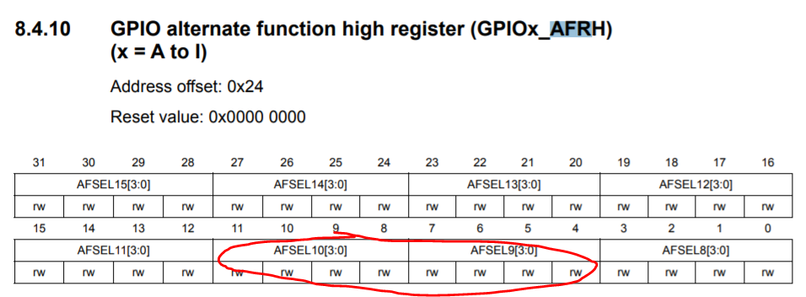

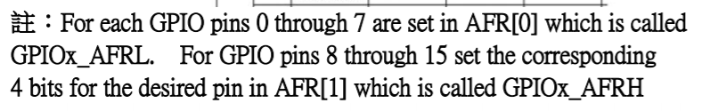

PA9,PA10的UART的Alternative Function是AF7，在AFRH內

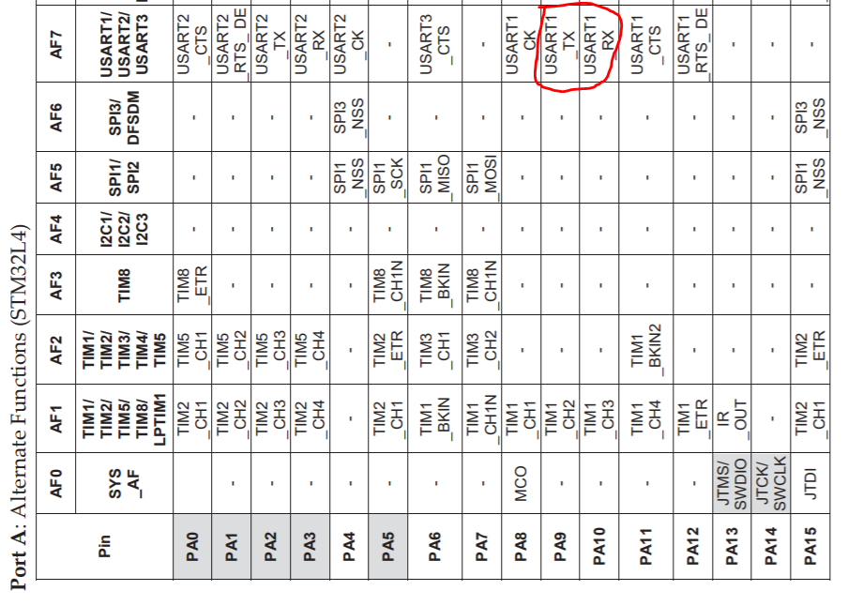 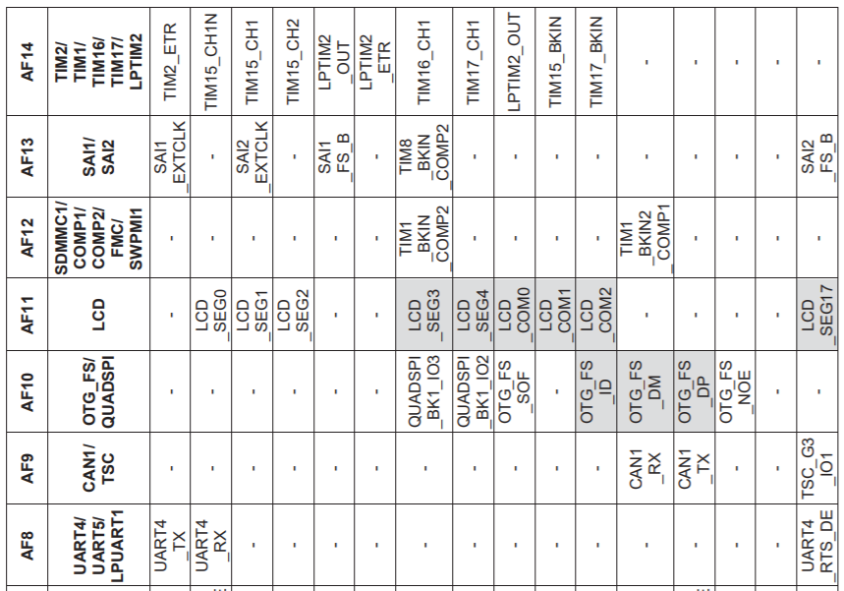

* 全亂碼

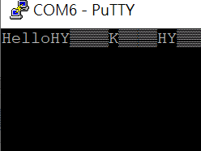

解法；

1. 忘記等TDR傳完！

2. 資料長度沒對齊 (PCE有設定的話要變8+1=9bit data)

<設斷點一次次執行時發現不會有錯時有可能發生>

* 只有開頭亂碼

解法；

1. TE要在UE後開 (還沒管好嘴巴不要亂說話)

<設斷點在執行Transmit前，發現就偷傳了那一個亂碼>

8.2光敏電阻讀值

請利用板子上提供的 ADC (Analog-to-Digital Converter) 利用 Interrupt 將光敏電

阻的值以 12-bit 的解析度讀出，並且每按一次按鈕 (PC13) 時利用 UART 輸出數值。

● 開啟 ADC 並且初始化其設定

● 每次按下按鈕利用 UART 傳輸光敏電阻值出去

_________________________________________________________________________

ADC是歸GPIOC管的，同時記得要選ADC的Clock source(CCIPR)

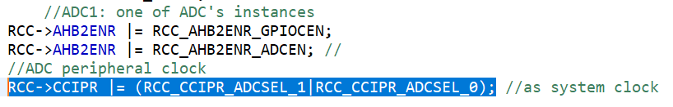

* ADC init

我用pc2當analog output，所以要開ADC1 (or 2 or 3) 的channel 3

同時pc2要開analog mode。

還要記得GPIOC設定ASCR (Analog Switch Control Register)，與 PC1連在一起

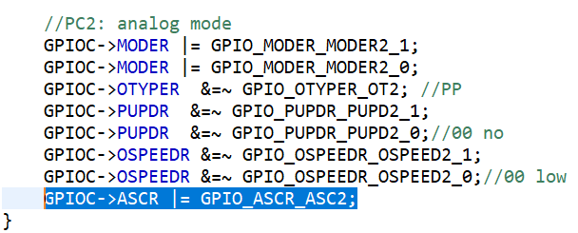

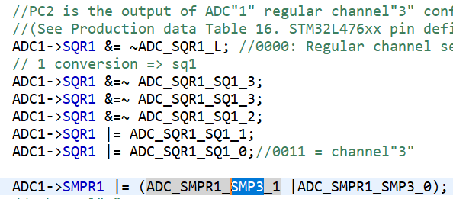

問題：

讀不到值通常是因為忘記開CCIPR

只讀到相同的值通常是因為沒有設ASCR，或是SQRn和SMPRn沒設好

記得查表檢查你的sampling port有沒有支援ADC analog。

只讀到相同的值另一個原因是沒設Overrun mode：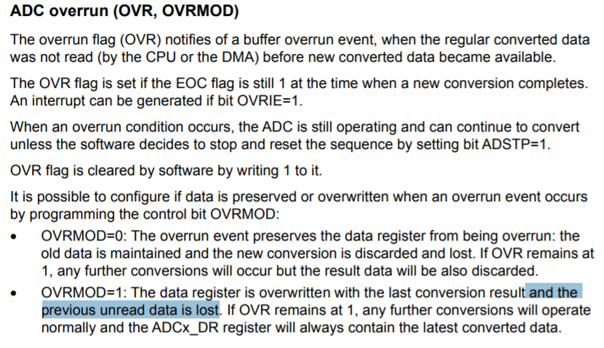

Overrun mode讓DR會一直更新，即使沒有去read DR內的值！

8.3 Simple Shell

在板子上利用 UART 實作 Simple Shell，並且擁有三個指令

1) showid；顯示你的學號

2) light：以每 0.5 秒更新並顯示光敏電阻的值 (lab10.2)、按 'q' 回到原本的shell 模式

3) led {on|off}：led on 將會把 PA5 的 LED 打開、led off 則會關閉

在電腦端連接 USB到 UART 後，任何電腦輸入的字元必須透過板子的 UART RX 收到並且在利用 TX 傳回給電腦達到 echo 的效果。電腦端跑serial monitor去使用該 shell.

_________________________________________________________________________

* 用UART Tx做Terminal

因為要立即反應Terminal每一個字(收到字元就輸出，不然看不到你打了什麼)，所以要用interrupt (NVIC, IRQHandler)。

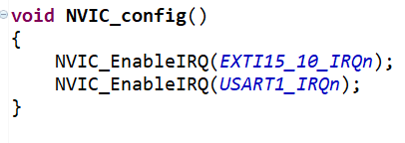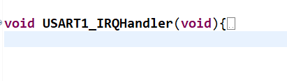

* Tx只要一收到一個字元就會放進TDR，一旦好了就會跳interrupt，觸發handler

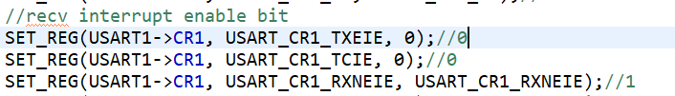

( 只有打字才觸發，不然每次uart transmit都會interrupt )

* 收到字元就輸出，並且記錄現在指令多長了。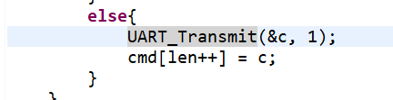
* 之後就是一些控制字串的部分，再依照字串種類挑功能執行(從之前lab拿)

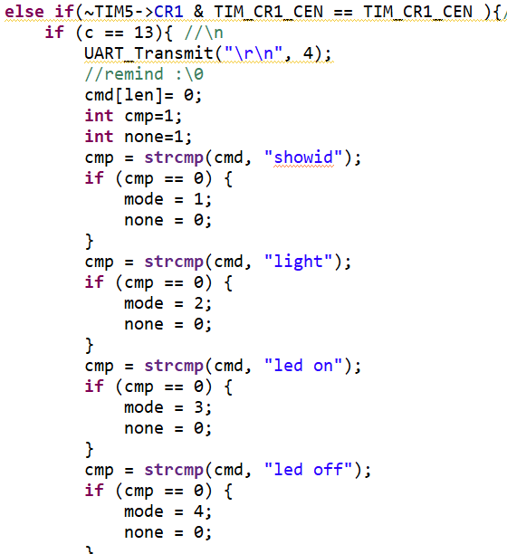

例如：

1. 吃到enter：要transmit \r\n <註：長度=4>，刷新指令長度，並放結束字元\0 (ascii 0)，不然會影響下一個字元的讀取

2. 吃到backspace：要把目前暫存指令的長度-2。(backspace + 上一個字元)

(註：直接輸出backspace可以刪掉上個字元！)

3. 在light mode(也就是TIM5 enable時)，要屏蔽掉除了q以外的字元…等

(略)

**4.參考資料**

¤ 跨平台資料型別:

uint8_t = 8 bits (char)

uint32_t = 32 bits (int)

<https://blog.csdn.net/Mary19920410/article/details/71518130>

¤ 顯示裝置是用哪一個com port

From the Device Manager, select View - Show Hidden Devices. Now when you expand the (PORTS) COM ports section you will see all of the COM ports listed there.

¤ USB PL2303HX 在 Win8 Win8.1 Win10 無法使用的解決辦法

<https://www.ez2o.com/Blog/Post/PL2303HX-Win8-Win8.1-Win10>

成大資工有一個詳盡的圖，介紹傳送流程

[http://wiki.csie.ncku.edu.tw/embedded/USART#usart-block-diagram](http://wiki.csie.ncku.edu.tw/embedded/USART%23usart-block-diagram)

new line issue：\r\n vs only \n

<https://seacatcry.pixnet.net/blog/post/13732061-%E3%80%90%E8%BD%89%E8%B2%BC%E3%80%91%5Cr%5Cn%E5%92%8C%5Cn%E7%9A%84%E5%B7%AE%E7%95%B0>

<http://dinownote.blogspot.com/2015/11/stm32-3-usart.html>

&=~: 設成0

| = : 設成1

Errors running builder 'CDT Builder' when trying to build

<https://stackoverflow.com/questions/11377765/errors-running-builder-cdt-builder-when-trying-to-build-opencv-for-android-sam>

Interrupt event table

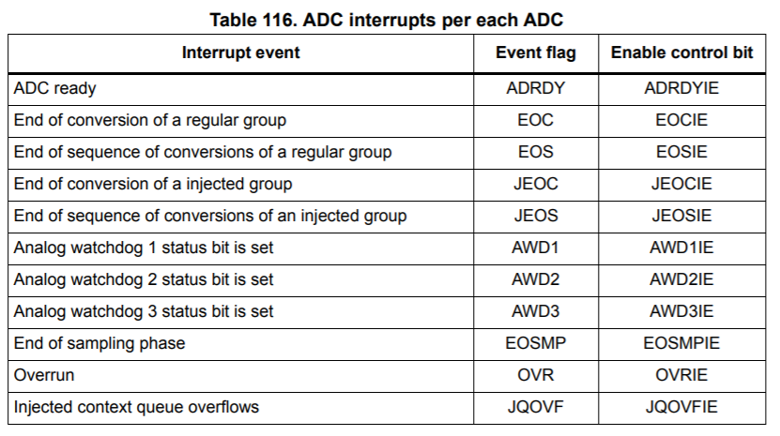

Why ADRDY or ADCAL doesn’t work？

<https://stackoverflow.com/questions/54856078/stm32l476-adc-not-ready>

How to return an array in C

<https://www.tutorialspoint.com/cprogramming/c_return_arrays_from_function.htm>

ADC value (DR) not changing, or flickering around certain value

<https://electronics.stackexchange.com/questions/416809/stm32l476-discovery-adc-output-is-not-changing-even-though-the-input-voltage-is>

還有這半個學期的一切。